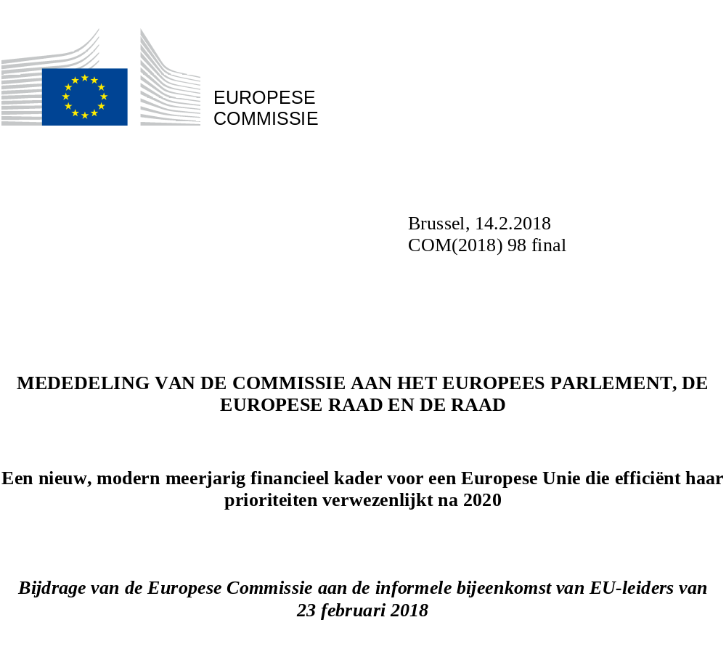

EEN BEGROTING VOOR ONZE UNIE MET 27

“Begrotingen zijn geen boekhoudkundige operaties – het gaat om prioriteiten en ambitie. Laten we daarom eerst bespreken welk Europa we willen.”

Jean-Claude Juncker
Voorzitter van de Europese Commissie

8 januari 2018

1. Een begroting voor een meer verenigde, sterkere en democratischere Unie
Om de zeven jaar beslist de Unie over haar toekomstige financiën. Dit is het – altijd belangrijke – moment waarop de EU-leiders zich financieel committeren aan de Unie waaraan zij gestalte wensen te geven. Daar komt nog bij dat Europa momenteel midden in een fundamenteel debat zit over de manier waarop de Unie zich de komende jaren zou moeten ontwikkelen. Wij hebben thans de gelegenheid te kiezen welk Europa wij willen en te kiezen voor een begroting die ons in staat stelt dat Europa tot stand te brengen.
De informele bijeenkomst van EU-leiders van 23 februari is daarom niet alleen nodig, maar komt ook op het geschikte moment. Bepalen wat Europa gemeenschappelijk wil doen en wat de prioriteiten zijn, is de eerste stap. De tweede bestaat erin de Unie de middelen te geven om te handelen. Beide zijn onlosmakelijk met elkaar verbonden. De gemaakte keuzes inzake het optreden en de prioriteiten van de Unie zullen bepalen welk type begroting we nodig hebben. De EU-begroting is een middel om onze politieke doelstellingen te verwezenlijken.
In het witboek van de Commissie over de toekomst van Europa van 1 maart 2017 werd een aantal mogelijke scenario's voor de toekomst van Europa uitgetekend. In de discussienota van de Commissie over de toekomst van de EU-financiën van 28 juni 2017 werd nagegaan wat elk van deze scenario’s zou betekenen voor de Uniebegroting. Een Europa dat zich beperkt tot een interne markt, heeft geen grootschalige financieringsprogramma’s nodig. Een Europa dat meer gemeenschappelijk wil doen, heeft de middelen nodig die met die ambitie overeenkomen. Ongeacht de gekozen richting is er één constante: de toekomstige Unie van 27 moeten zijn uitgerust met een voorspelbare en toekomstbestendige begroting waarmee op doeltreffende wijze de prioriteiten kunnen worden gerealiseerd.
Het huidige financiële kader was overeengekomen tegen de achtergrond van de ergste financieel-economische crisis sinds generaties. De openbare financiën stonden in veel lidstaten onder zware druk. Dankzij de gecoördineerde inspanningen van de Unie en haar lidstaten is de huidige context anders. Naarmate het economisch herstel aan kracht won, verschoof de klemtoon naar onze actuele en de toekomstige uitdagingen.
De EU-leiders zijn op 16 september 2016 in Bratislava en op 25 maart 2017 in de Verklaring van Rome een positieve agenda voor het Europa van 27 overeengekomen. De burgers verwachten nu resultaten van de Unie. De afbakening van het volgende meerjarig financieel kader is een scharniermoment om de werkmiddelen in overeenstemming te brengen met de ambities.
Met het Verenigd Koninkrijk verliest de Unie een belangrijke bijdrager aan de financiering van het beleid en de programma’s van de Unie. Daarom zullen wij kritisch moeten bekijken waar besparingen kunnen worden gerealiseerd en hoe prioriteiten efficiënter kunnen geworden verwezenlijkt. Dat is een essentieel onderdeel van het opstellen van elk begrotingsontwerp en de Commissie is vastbesloten om waar mogelijk te moderniseren en te stroomlijnen. Er zal echter ook bereidheid moeten worden getoond om met een open geest te kijken naar de middelen die nodig zijn om de nieuwe prioriteiten om te zetten in tastbare resultaten.
De Commissie is voornemens haar voorstellen voor het volgende meerjarig financieel kader uiterlijk begin mei 2018 te ontvouwen, na intensief overleg met de lidstaten, het Europees Parlement en het bredere publiek. Deze voorstellen zullen fair, evenwichtig, toegespitst op efficiëntie en resultaatgericht zijn. Vervolgens zal het aan de lidstaten en aan het Europees Parlement zijn om te beslissen over de toekomstige begroting en, meer fundamenteel, over het soort Europa dat wij willen.
Een akkoord bereiken over een nieuw meerjarig financieel kader voor de periode 2021-2027 wordt een cruciaal moment voor de EU-leiders om zich opnieuw aan de positieve agenda en aan Europa zelf te committeren. Het wordt een belangrijke test voor de eenheid van onze Unie en ons vermogen om op te treden in een veranderende wereld. De leiders hebben nu een kans om te kiezen voor een meer verenigde, sterkere en democratischere Unie, en voor een begroting die dat mogelijk maakt.

2. De EU-begroting: motor van Europese meerwaarde
De EU-begroting is uniek. Anders dan de nationale begrotingen, die grotendeels worden gebruikt om collectieve diensten te verlenen en socialezekerheidsstelsels te financieren, is de EU-begroting hoofdzakelijk een investeringsbegroting. Het zevenjarige financieel kader zorgt voor een planningshorizon op langere termijn en verschaft de nodige stabiliteit voor het plannen van investeringen. De EU-begroting moet altijd in evenwicht zijn.
De EU-begroting stelt de Unie in staat gemeenschappelijk beleid ten uitvoer te leggen en zeer uiteenlopende uitdagingen op te nemen, zowel in Europa als daarbuiten. Zij maakt slechts een klein deel van de totale overheidsuitgaven in de Unie uit, namelijk ongeveer 1 % van het gezamenlijke bruto nationaal inkomen (bni) van de huidige 28 lidstaten en slechts ongeveer 2 % van wat de overheden in de EU uitgeven. Dit betekent dat iedere burger de grote voordelen die de Unie biedt geniet voor minder dan de prijs van een kopje koffie per dag.
De EU-begroting als percentage van het bruto nationaal inkomen
Gemiddelde 2014-2020
Gemiddelde 2007-2013
Gemiddelde 2000-2006
Gemiddelde 1993-1999
Maximum voor vastleggingen in % van het bni van de EU28
*Geraamde vastleggingen 2014-2020, exclusief uitgaven VK, in % van het bni van de EU27
(1,13%)*
De samenstelling van de EU-begroting is in de loop der jaren geëvolueerd. Het aandeel van de landbouw- en cohesie-uitgaven is afgenomen, maar nog steeds goed voor ongeveer 70 % van het totaal. De investeringen zijn in toenemende mate gericht op programma’s die rechtstreeks worden beheerd op Europees niveau en op gebieden zoals onderzoek en innovatie, de trans-Europese netwerken voor vervoer en energie, mobiliteitsprogramma’s voor jongeren en het externe Europese optreden.
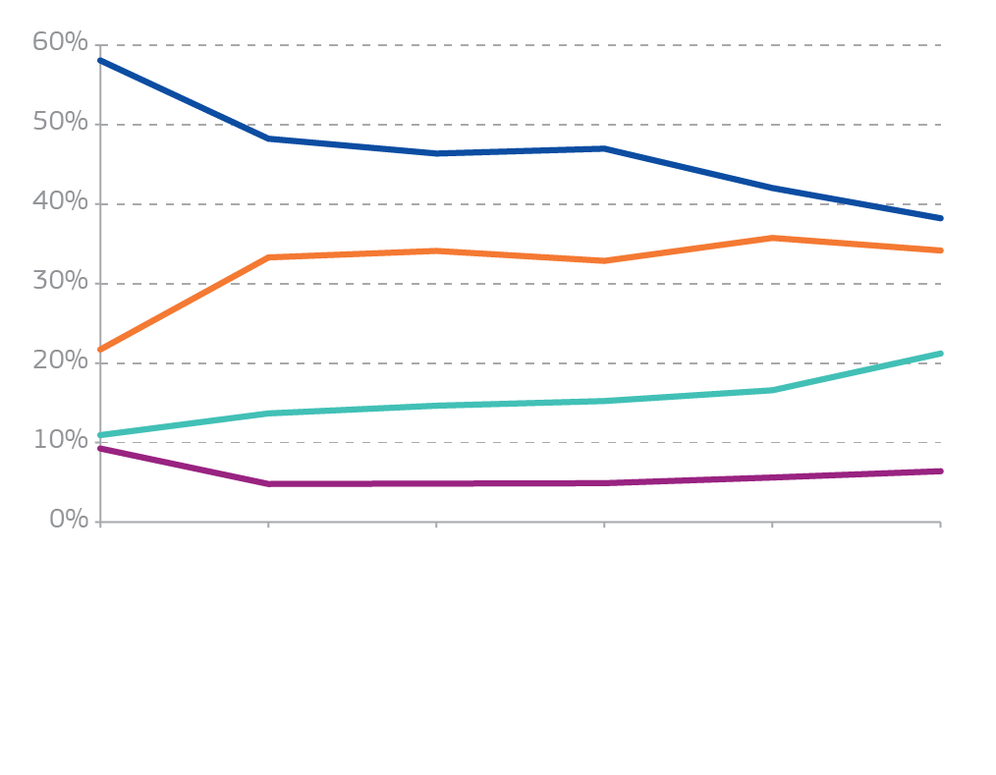
Gemeenschappelijk landbouwbeleid en visserij
Economische, sociale en territoriale cohesie
Overige programma's
Administratie
1988-1992
1993-1999
1995-1999*
2000-2006
2007-2013
2014-2020
*Gecorrigeerd voor de uitbreiding van 1995

Tijdens de financieel-economische crisis kwamen de nationale begrotingen in veel lidstaten onder zware druk te staan. Gedurende die periode manifesteerde de EU-begroting, en met name de Europese structuur- en investeringsfondsen, zich als een belangrijke bron van stabiele, groeibevorderende investeringen. Het Europees Fonds voor strategische investeringen heeft sedertdien eveneens een belangrijke rol gespeeld als katalysator voor particuliere investeringen in heel Europa. Meer recentelijk heeft de EU-begroting het Europese antwoord op de vluchtelingencrisis en op de dreiging van georganiseerde criminaliteit en terrorisme ondersteund. Dit alles heeft de begroting tot het uiterste opgerekt.
Op al deze gebieden kan het bundelen van middelen op Europees niveau resultaten opleveren die buiten het bereik van nationale uitgaven zijn. Dit is de meerwaarde van de EU-begroting. Een euro die wordt uitgegeven via de Europese begroting moet onze burgers meer opleveren dan een nationaal uitgegeven euro. Op diverse gebieden is financiering op nationaal, regionaal of lokaal niveau de goede manier van werken. Op andere zijn vanwege het transnationale karakter van de uitdagingen pan-Europese programma’s effectiever en efficiënter. Als op de juiste gebieden wordt gefocust, kan met relatief bescheiden EU-begrotingsmiddelen een grote impact op het terrein worden bewerkstelligd. En tegelijkertijd kan er worden bespaard op de nationale begrotingen.
Als de EU-begrotingsprogramma’s goed doordacht zijn opgezet, ondervinden alle Europese burgers daarvan de voordelen. Het bevorderen van economische convergentie voor de minst ontwikkelde regio’s via het cohesiebeleid versterkt de interne markt en creëert kansen voor bedrijven, werknemers en consumenten in de gehele Unie. Wetenschappelijke doorbraken als gevolg van onderzoeksprogramma’s met steun van de EU verbeteren de levenskwaliteit van iedereen. Mobiliteitsprogramma’s zoals Erasmus+ verschaffen jongeren vaardigheden voor de arbeidsmarkt, brengen culturen dichter bij elkaar en versterken het sociale weefsel van onze Unie.
Het is daarom misleidend zich in de begrotingsdiscussie te focussen op het nettosaldo. Dergelijke rekenoefeningen hebben de perceptie gevoed dat de onderhandelingen over de EU-begroting een nulsomspel zijn tussen nettobetalers en netto-ontvangers. Hierdoor gaat men voorbij aan de essentie van de EU-begroting. Aan een lidstaat toegekende uitgaven komen in werkelijkheid aan vele andere ten goede door de gecreëerde marktkansen of de verbeterde infrastructuur. Zo wordt bijvoorbeeld geraamd dat een kwart van de extra groei in niet-cohesielanden te danken is aan indirecte voordelen uit de toegenomen verkoop aan en handel met de cohesielanden. Dit is dankzij de cohesieprogramma’s van de periode 2007-2013. Deze effecten worden nog versterkt door de hefboomwerking van leningen of andere financieringsinstrumenten die door de EU-begroting worden gegarandeerd.
Europa in boekhoudkundige termen
De EU-begroting: gemiddeld jaarlijks saldo 2014-2016* (in miljard EUR)

* Gemiddelde operationele begrotingssaldi 2014-2016 in miljard EUR. Cijfers kunnen per jaar variëren.

Met de bestedingen van de EU worden ook collectieve goederen voortgebracht waarbij iedereen baat heeft. Wat nettosaldoberekeningen niet zichtbaar maken, zijn de voordelen van stabiliteit, vrede, gemeenschappelijke waarden, een gelijk speelveld op de Europese interne markt of een onderhandelingspositie die te vergelijken is met die van de grootste wereldmachten. De eengemaakte markt bijvoorbeeld, heeft een significante en direct positieve impact op de groei en werkgelegenheid. Zij stelt ondernemingen in staat efficiënter te functioneren, creëert banen en leidt tot lagere prijzen voor de consument. En verschaft burgers de vrijheid om te wonen, te studeren en te werken waar zij willen.
De voordelen van de integratie van de eengemaakte markt
Toename van de inkomsten (in miljard EUR, basisjaar 2014)
Duitsland
Frankrijk
Verenigd Koninkrijk
Nederland
Italië
België
Spanje
Polen
Oostenrijk
Zweden
Ierland
Tsjechië
Denemarken
Hongarije
Luxemburg
Finland
Roemenië
Slowakije
Portugal
Griekenland
Slovenië
Bulgarije
Kroatië
Litouwen
Estland
Letland
Malta
Cyprus

Het leidende beginsel voor de voorstellen van de Commissie voor het toekomstige financiële kader zal dat van de Europese meerwaarde zijn. Door te focussen op gemeenschappelijke beleidsmaatregelen en prioriteiten en op de gebieden waar de EU-begroting collectieve goederen kan opleveren die op lidstaatniveau niet haalbaar zijn, kunnen wij de “nettosaldo”-discussie overstijgen. Met een goed doordachte, moderne EU-begroting zijn alle lidstaten nettobegunstigden.

3. De weg naar onze prioriteiten voor de toekomst
Het volgende meerjarig financieel kader moet voor een betere afstemming zorgen tussen de beschikbaar gestelde financiële middelen en de politieke prioriteiten. Het moet voortbouwen op wat momenteel goed werkt, maar ook anticiperen op de uitdagingen van morgen. Overeenkomstig de verklaring van Rome moet de begroting voor een veilig en zeker Europa zorgen. Voor een welvarend en duurzaam Europa. Voor een sociaal Europa. En voor een Europa dat sterker is op het wereldtoneel.
Veiligheid wordt door de Europeanen steevast als een topprioriteit voor de Unie aangemerkt. Dit komt op een moment waarop instabiliteit in de nabuurschap van Europa tot ernstige uitdagingen zowel binnen onze grenzen als erbuiten aanleiding geeft. De EU-begroting speelt een grote rol bij het waarborgen van een doeltreffend beheer van migratie, de bestrijding van terrorisme en het aanpakken van cyberbedreigingen. Zij heeft een cruciale rol te spelen bij het versterken van de controle van de buitengrenzen. Onze begroting na 2020 zal bijvoorbeeld bepalen of de visie van een versterkte en volledig operationele Europese grens- en kustwacht in de praktijk volledig zal kunnen worden gerealiseerd.
OPTIES VOOR HET TOEKOMSTIGE FINANCIËLE KADER
Hoe kan de EU-begroting het beheer
van de buitengrenzen van de EU beter ondersteunen?
De EU-leiders hebben om sterker beschermde buitengrenzen gevraagd als voorwaarde om de binnengrenzen op te heffen. In 2016 is de Europese grens- en kustwacht opgericht op basis van een voorstel van de Europese Commissie. Tegen 2020 zal de Europese grens- en kustwacht over 1 015 personeelsleden, waaronder wachten op het terrein, en over ten minste 1 500 nationale functionarissen in stand-by in de snel inzetbare pool beschikken. Het jaarlijkse budget van 292 miljoen EUR zou tegen die tijd moeten groeien tot 335 miljoen EUR. De EU verstrekt ook financiële steun om het nationale beheer van Europa’s buitengrenzen door 96 000 nationale grenswachters en noodhulp via het Fonds voor interne veiligheid (Grenzen) mee te financieren. Alles samen belopen deze activiteiten circa 4 miljard EUR over een periode van zeven jaar, ofwel 0,4 % van de totale EU-begroting.
De verdere ontwikkeling van de Europese grens- en kustwacht zal afhangen van wat er beslist wordt over het toekomstige financieel kader. Afhankelijk van het niveau van de ambities zijn verschillende scenario’s denkbaar:
Maximale benutting van de Europese grens- en kustwacht in zijn huidige vorm, zou ondersteuning betekenen van de continue ontwikkeling van het informatie-uitwisselingskader (Eurosur) en van de investeringen van de lidstaten in grensbeheercapaciteit. Het zou tevens garanderen dat de Europese grens- en kustwacht kan beschikken over de uitrusting die zij nodig heeft. Hiervoor is een budget nodig van ongeveer 8 miljard EUR over een periode van zeven jaar, wat overeenkomt met ongeveer 0,8 % van het huidige meerjarig financieel kader.
Een upgrading van de Europese grens- en kustwacht zou het mogelijk maken een volledig geïntegreerd EU-grensbeheersysteem te ondersteunen. Dit zou plaatsvinden op grond van een herzien wettelijk kader met een verruimd mandaat, waarin de bestaande instrumenten voor risicobeoordeling en situatiebeelden worden samengebracht en versterkt; de operationele capaciteit van het agentschap wordt uitgebreid met een korps van Europese grenswachters van ten minste 3 000 EU-personeelsleden; financiële steun en opleiding wordt verstrekt ter versterking van de nationale grenswachtcomponent in kwetsbare lidstaten; er worden grotere en meer operationele pools van deskundigen samengesteld; de eigen uitrusting wordt uitgebreid. Dit zou gepaard gaan met een veel grotere rol van de EU op het gebied van terugkeer, en lagere interventiedrempels voor het agentschap om ernstige knelpunten in de controles aan de buitengrenzen die tot een crisis zouden kunnen leiden, te helpen voorkomen. Voor dit scenario is een budget nodig van ongeveer 20 à 25 miljard EUR over een periode van zeven jaar, wat overeenkomt met ongeveer 1,8 à 2,3 % van het huidige meerjarig financieel kader.
Een volwaardig EU-grensbeheersysteem met een korps van 100 000 EU-functionarissen en aanzienlijke EU-uitrustingspool, vergelijkbaar met het Amerikaanse of het Canadese systeem. Hiervoor zou ongeveer 150 miljard EUR over een periode van zeven jaar nodig zijn, rekening houdend met alle nationale uitgaven voor bescherming van de grenzen. Dit zou overeenkomen met ongeveer 14 % van het huidige meerjarig financieel kader of met één jaarbegroting van de EU. Om een voorbeeld te geven: het US Customs and Border Protection Agency alleen beschikt over een jaarbudget van 13,56 miljard USD en telt ruim 62 000 medewerkers. Het Canada Border Services Agency heeft een jaarbudget van ongeveer 2 miljard CAN$ en telt ruim 14 000 medewerkers.

Onze Unie zal ook behoefte hebben aan goed doordachte, flexibele en gestroomlijnde instrumenten op het gebied van defensie. Wij worden geconfronteerd met complexe uitdagingen op veiligheidsgebied die geen enkele lidstaat op eigen kracht kan aanpakken. Europa moet meer verantwoordelijkheid op zich nemen om zijn belangen, zijn waarden en de Europese manier van leven te beschermen, samen met de Noord-Atlantische Verdragsorganisatie. Alhoewel de Unie niet in de plaats kan treden van de lidstaten op het gebied van defensie, kan zij hun samenwerking aanvullen en versterken door de defensievermogens te ontwikkelen die nodig zijn om onze gemeenschappelijke veiligheidsuitdagingen aan te pakken. Hierdoor zouden duplicaties worden vermeden en zou het geld van de belastingbetaler efficiënter worden gebruikt.
OPTIES VOOR HET TOEKOMSTIGE FINANCIËLE KADER
De beste manier om een echte Europese defensie-unie
te ondersteunen?
Het Europees Defensiefonds is in juni 2017 gelanceerd en wordt stapsgewijze opgebouwd. Met een beperkt initieel budget van 90 miljoen EUR voor defensieonderzoek en 500 miljoen EUR voor industriële ontwikkeling voor de periode 2017-2020 (samen vertegenwoordigt dit ongeveer 0,05 % van het huidige financiële kader) zal in de eerste fase slechts aan een beperkt aantal gezamenlijke onderzoeks- en ontwikkelingsprojecten steun kunnen worden verleend.
Wat voor soort defensiefonds willen we voor de toekomst? Een echte Europese defensie-unie zou een aanzienlijke budgettaire investering vergen.
Gelet op de schaal van de huidige nationale budgetten voor defensieonderzoek – Frankrijk en Duitsland besteden er elk afzonderlijk jaarlijks ruim 1 miljard EUR per jaar aan – en op de hoge ontwikkelingskosten van geavanceerde defensietechnologieën, o.a. voor cyberdefensie, zou het onderzoekgedeelte van het Fonds naar schatting over een budget van minstens 3,5 miljard EUR over de periode moeten beschikken om gewicht in de schaal te leggen.
Evenzo zou ten minste ongeveer 7 miljard EUR nodig zijn tussen 2021 en 2027 om een deel van de kosten van de industriële ontwikkeling op defensiegebied mee te financieren. Deze hefboom zou aanzienlijke totale investeringen voor de ontwikkeling van defensievermogens van ten minste 35 miljard EUR in de komende zeven jaar ontsluiten. Dit zou overeenstemmen met 14 % van de nationale uitgaven aan defensievermogens. Het zou een grote stap zijn in de richting van het door de lidstaten in het Europees Defensieagentschap overeengekomen doel om 35 % van hun uitrustingsuitgaven te besteden voor samenwerkingsprojecten.
Het Europees Defensiefonds heeft het potentieel om een belangrijke impuls te geven aan de strategische autonomie van de EU en aan de concurrentiekracht van de Europese defensie-industrie. Echter, vanwege de uit de Verdragen voortvloeiende beperkingen kan de EU-begroting niet alle gebieden van het optreden op het gebied van veiligheid en defensie bestrijken. Een afzonderlijke financieringsmechanisme van ongeveer 10 miljard EUR voor de periode 2021-2027 zou het vermogen van de EU om operaties die gevolgen hebben op defensiegebied financieel te ondersteunen, aanzienlijk vergroten. Dit is te vergelijken met maximaal 3,5 miljard EUR in de huidige periode.

Twee jaar na de Overeenkomst van Parijs moet de EU ook resoluut voorop blijven lopen in de strijd tegen de klimaatverandering en een soepele transitie naar een moderne, schone, circulaire economie verzekeren. De ervaring met het mainstreamen van klimaatmaatregelen moet worden meegenomen. De EU moet ook haar engagement voor de duurzame ontwikkelingsdoelen van de Verenigde Naties waarmaken. De EU-begroting ondersteunt eveneens Europa’s unieke sociale markteconomie. De economische en sociale realiteit, op het gebied van werkgelegenheid en armoede en sociale bescherming, is niet overal in Europa gelijk. De EU-begroting zal de beloften die de EU-leiders op de sociale top van Göteborg hebben gedaan, gestand moeten doen. Dit betekent de sociale dimensie van de Unie verder ontwikkelen, onder andere door middel van volledige implementatie van de Europese pijler van sociale rechten, en het ondersteunen van jongeren en de mobiliteit van de Europese burgers. Er zal moeten worden voorzien in passende middelen om de werkgelegenheidskansen te verbeteren en de knelpunten op het gebied van vaardigheden aan te pakken, onder andere die welke verband houden met de digitalisering.
OPTIES VOOR HET TOEKOMSTIGE FINANCIËLE KADER
Wat is de beste manier om de mobiliteit van jongeren
te ondersteunen?
Dankzij Erasmus+ hebben de afgelopen 30 jaar 9 miljoen jongeren de mogelijkheid gehad in een ander land te studeren, een opleiding te volgen, les te geven of vrijwilligerswerk te verrichten, waardoor ze meer kans maken om een baan te vinden. Het huidige Erasmus+-programma 2014-2020 heeft een budget van 14,7 miljard EUR (ongeveer 1,3 % van het totale huidige meerjarig financieel kader), waarmee amper 4 % van de jongeren in Europa leermobiliteitmogelijkheden kunnen genieten.
Er is een brede consensus dat mobiliteit en uitwisselingen moeten worden bevorderd, onder meer door een aanzienlijk versterkt, inclusief en uitgebreid Erasmus+-programma. Naargelang het ambitieniveau zijn verschillende scenario’s mogelijk:
Het aantal jongeren in de EU dat deelneemt aan Erasmus+ verdubbelen tot 7,5 %: dit vereist een investering van 30 miljard EUR in het volgende meerjarig financieel kader (over een periode van zeven jaar).
Eén op de drie jongeren de kans bieden om een leerervaring in het buitenland op te doen in het kader van Erasmus+: dit vergt een budget in de orde van grootte van 90 miljard EUR voor de periode 2021-2027.
Geavanceerde connectiviteit van de digitale, energie- en vervoersinfrastructuur is van cruciaal belang voor de territoriale, sociale en economische cohesie van Europa. Europa moet het potentieel van innovatie ten volle benutten en de aldus geboden kansen grijpen. Met name de technologische veranderingen en de digitalisering brengen een omwenteling teweeg in onze industrie, onze manier van werken en onze onderwijs- en socialezekerheidsstelsels. In de transitie naar een digitale economie en samenleving hinkt Europa achterop. Het deficit inzake digitale investeringen ondermijnt niet alleen de innovatie- en groeicapaciteit van Europa, maar ook haar vermogen om in te spelen op nieuwe maatschappelijke behoeften. Daarom is het een topprioriteit voor de Unie om de kansen die het internet biedt te ontsluiten en de digitale eengemaakte markt te voltooien.
OPTIES VOOR HET TOEKOMSTIGE FINANCIËLE KADER
Wat is de beste manier om de digitale transformatie van Europa
aan te drijven?
De EU-steun voor de Europese data-infrastructuur, connectiviteit en digitale vaardigheden bedraagt ongeveer 35 miljard EUR over de periode van zeven jaar. Dit bedrag wordt verstrekt via het Europees Fonds voor regionale ontwikkeling (17 miljard EUR), het kaderprogramma voor onderzoek en innovatie (13 miljard EUR), het Europees Sociaal Fonds (2,3 miljard EUR), de financieringsfaciliteit voor Europese verbindingen (1 miljard EUR) en het programma Creatief Europa (1 miljard EUR).
Het huidige investeringsniveau op peil houden of zelfs verlagen zou negatieve gevolgen kunnen hebben voor de concurrentiepositie van de EU in belangrijke industrie- en dienstensectoren, zoals industriële productie en machines, financiële diensten, gezondheidszorg, vervoer, energie en de automobielsector. Door een tekort aan investeringen in digitale vaardigheden zou de kloof tussen de vraag en de beschikbare deskundigheid nog groter worden, terwijl de traditionele taken zullen worden geautomatiseerd. Dit zou leiden tot minder gunstige vooruitzichten op het gebied van werkgelegenheid en groei, ondermaatse openbare dienstverlening en een grotere kwetsbaarheid voor cyberbedreigingen.
De bedragen die momenteel worden geïnvesteerd in de digitale economie verdubbelen tot ongeveer 70 miljard EUR over de periode 2021-2027 zou voor een sterke vooruitgang zorgen wat betreft slimme groei op gebieden zoals hoogwaardige data-infrastructuur, connectiviteit en cyberbeveiliging. Hierdoor zouden nieuwe, betrouwbare en veilige diensten op het gebied van e-gezondheid, e-overheid of mobiliteit kunnen worden uitgerold. Tevens zou Europa een leidende rol kunnen spelen op het gebied van supercomputers, het internet van de volgende generatie, kunstmatige intelligentie, robotica en big data. Dit zou leiden tot een sterkere concurrentiepositie van de industrie en het bedrijfsleven in Europa in de gedigitaliseerde economie. Daarnaast zou dit ook aanzienlijke gevolgen hebben voor het dichten van de vaardigheidskloof in de hele Unie.
De EU-begroting biedt een springplank voor onderzoekers en hun teams om onderzoek te verrichten en innovatie te stimuleren. Europa moet ook een klimaat tot stand helpen brengen waarin ondernemingen aan schaalvergroting kunnen doen. Het blijft moeilijk om midcap-ondernemingen en kleine en middelgrote ondernemingen te ontwikkelen na de opstartfase. Veel ondernemers verlaten Europa om elders op zoek te gaan naar gunstigere groeiomstandigheden. Onderzoek en innovatie zijn van cruciaal belang voor onze toekomst. Dit is de enige manier voor een gelijktijdige en duurzame aanpak van lage economische groei, beperkte werkgelegenheidsgroei en mondiale uitdagingen, onder andere inzake gezondheid en veiligheid, voedsel, oceanen, klimaat en energie.
OPTIES VOOR HET TOEKOMSTIGE FINANCIËLE KADER
Wat is de beste manier om het concurrentievermogen te vergroten
door middel van onderzoek en innovatie?
Geavanceerde economieën zoals Europa onderscheiden zich met een hogere productiviteit en een groter concurrentievermogen door onderzoek en innovatie. Daarom moet de toekomstige EU-begroting de EU in staat stellen om te investeren in de stuwende krachten achter innovatie die ervoor zorgen dat het Europese bedrijfsleven kan groeien en floreren. Momenteel besteedt de Unie bijna 80 miljard EUR aan Horizon 2020, het kaderprogramma voor onderzoek en innovatie, over de periode 2014-2020. Over welk onderzoeksbudget moet de Unie in de toekomst beschikken?
Het huidige investeringsniveau op peil houden of zelfs verlagen biedt geen oplossing voor de onderfinanciering. Dit zou doorwerken op de nationale en particuliere investeringen, en afbreuk doen aan de inspanningen met het oog op de in de Europa 2020-strategie vastgestelde doelstelling om 3 % van het bruto binnenlands product te investeren in onderzoek en ontwikkeling. De Unie zou verder achterop raken ten opzichte van de wereldleiders. De steun voor onderzoek op andere EU-beleidsterreinen zou worden verminderd.
Het budget van het kaderprogramma verhogen met 50 % tot 120 miljard EUR zou naar schatting 420 000 extra banen en ongeveer 0,33 % extra bruto binnenlands product opleveren tegen 2040. Hierdoor zou de stijgende tendens van de recente EU-budgetten voor onderzoek en innovatie worden voortgezet en een aanvaardbaar deel van kwalitatief hoogstaande voorstellen worden gefinancierd. Het zou de Unie wereldwijd aantrekkelijker maken voor toonaangevende onderzoekers en tekortkomingen op het gebied van innovatie en schaalvergrotingsmogelijkheden kunnen verhelpen. Er zou ondersteuning kunnen worden verleend om vooruitgang te boeken op prioritaire gebieden zoals de digitale agenda, energie, klimaat en gezondheid.
Het budget van het kaderprogramma verdubbelen tot 160 miljard EUR zou naar schatting 650 000 extra banen en ongeveer 0,46 % extra bruto binnenlands product opleveren tegen 2040. Hierdoor zou de EU kunnen uitgroeien tot wereldleider op het gebied van grootschalige initiatieven en de weg effenen voor de volledige ontplooiing op de markt van oplossingen met betrekking tot onder meer batterijen, besmettelijke ziekten, slimme en schone gebouwen en voertuigen, decarbonisatietechnologieën, circulaire economie, oplossingen voor plastic afval en geconnecteerde/zelfrijdende auto’s.
Nu de economie jaarlijks met meer dan 2 % groeit, laten we de ergste economische en financiële crisis van de EU achter ons. De eurozone is uitgebreid tot negentien lidstaten en de euro is de op één na meest gebruikte munt ter wereld. Alle lidstaten van de EU-27, op één na, zijn er wettelijk toe verbonden om vroeg of laat tot de eurozone toe te treden. De financiële markten hebben zich hersteld tot op het niveau van vóór de crisis en recente verbeteringen, waaronder de oprichting van de banken- en kapitaalmarktenunie, bieden ons de gelegenheid om het dak te herstellen nu de zon schijnt.
OPTIES VOOR HET TOEKOMSTIGE FINANCIËLE KADER
Op welke manier kan de EU-begroting de basis vormen voor een echte
Economische en Monetaire unie?
In december 2017 heeft de Commissie haar visie uiteengezet op de manier waarop de eurozone en de Unie als geheel kunnen worden versterkt door middel van de EU-begroting –vandaag en in de toekomst. Er werden vier specifieke functies voorgesteld: structurele hervormingen op nationaal niveau ondersteunen; convergentie vergemakkelijken voor de lidstaten die op weg naar toetreding tot de eurozone zijn; voorzien in een achtervangmechanisme voor de bankenunie; en een stabilisatiefunctie ontwikkelen, die verschillende fondsen en financiële instrumenten op het niveau van de EU en de eurozone samenbrengt om bij grote asymmetrische schokken het investeringsniveau op peil te houden. Deze functies vereisen een nieuwe denkwijze die het kader van de huidige EU-begroting overstijgt. Dit kan bijvoorbeeld door middel van synergieën met de Europese Investeringsbank en het toekomstig Europees Monetair Fonds. Onze begroting na 2020 zal hierin echter ook een rol moeten spelen:
Van het instrument voor hervormingen en de convergentiefaciliteit zullen krachtige ondersteuning en stimulansen moeten uitgaan voor een uitgebreide reeks hervormingen in de lidstaten. Een begrotingsonderdeel van minstens 25 miljard EUR over een periode van zeven jaar zou kritische massa hebben en ervoor zorgen dat de financiering niet wordt geconcentreerd op slechts enkele lidstaten.
De stabilisatiefunctie moet geleidelijk aan tot stand worden gebracht op basis van back-to-backleningen die worden gegarandeerd door de EU-begroting, leningen van het Europees Monetair Fonds, een vrijwillig verzekeringsmechanisme op basis van nationale bijdragen en een subsidiecomponent uit de Europese begroting. Er hoeven niet noodzakelijk hoge bedragen te worden vrijgemaakt uit de EU-begroting, maar de middelen moeten wel significant genoeg zijn om bijvoorbeeld de rentelast van de leningen te verlichten en stimulansen te bieden om de steunregeling naar behoren uit te voeren.
Het cohesiebeleid is het belangrijkste investeringsinstrument van de Unie waarmee verschillen tussen regio’s en lidstaten worden verkleind door mensen in heel Europa gelijke kansen te bieden. Het is een belangrijke motor achter werkgelegenheid, duurzame groei en innovatie in de diverse regio’s van Europa. Door stimulansen te geven voor hervormingen door middel van een sterkere koppeling met het Europees semester, en met name de landspecifieke aanbevelingen, kan de rol van het toekomstige cohesiebeleid als stuwende kracht achter de modernisering van onze economieën worden versterkt.
OPTIES VOOR HET TOEKOMSTIGE FINANCIËLE KADER
Hoe hoog moet het ambitieniveau liggen voor
een doeltreffend cohesiebeleid?
Het cohesiebeleid is een concrete uiting van solidariteit met de economisch minder ontwikkelde delen van onze Unie. Het heeft tot doel economische, sociale en territoriale cohesie te bevorderen. Momenteel komen alle EU-lidstaten in aanmerking voor steun uit de Europese structuur- en investeringsfondsen. Moet dit zo blijven of moet het beleid worden beperkt tot minder ontwikkelde regio’s en/of lidstaten? Hoe hoog moet het ambitieniveau liggen als alle lidstaten subsidiabel blijven?
Indien alle lidstaten en alle regio’s in aanmerking blijven komen voor steun uit het Europees Fonds voor regionale ontwikkeling, het Europees Sociaal Fonds en het Cohesiefonds, zouden er efficiëntiewinsten kunnen worden behaald door de steunintensiteiten te moduleren en de steun doelgerichter toe te kennen. Indien het huidige uitgavenniveau van ongeveer 370 miljard EUR, wat overeenkomt met bijna 35 % van het meerjarig financieel kader, wordt gehandhaafd, zou het mogelijk zijn om in alle regio’s sterk te blijven focussen op investeringen op gebieden zoals innovatie, industriële transformatie, omschakeling naar schone energie, klimaatactie en betere mogelijkheden op de arbeidsmarkt.
Indien meer ontwikkelde en overgangsregio’s geen steun meer ontvangen uit het Europees Fonds voor regionale ontwikkeling en het Europees Sociaal Fonds, dan zou dit neerkomen op ongeveer 95 miljard EUR minder over die periode, ofwel ruim een kwart van de huidige toewijzingen uit die fondsen. Dit komt overeen met ongeveer 8,7 % van het huidige meerjarig financieel kader. In dit scenario zou geen steun meer worden verstrekt aan regio’s in Oostenrijk, België, Denemarken, Finland, het vasteland van Frankrijk, Duitsland, Ierland, Nederland, Zweden en vele regio’s in Italië en Spanje.
Indien de steun nog verder wordt beperkt tot de cohesielanden, zouden ook de investeringen ten behoeve van minder ontwikkelde regio’s in Frankrijk, Italië en Spanje moeten worden stopgezet. Dit zou neerkomen op een vermindering met ongeveer 124 miljard EUR over de periode, ofwel ongeveer 33 % van de huidige toewijzingen. Dit komt overeen met ongeveer 11 % van het huidige meerjarig financieel kader.
In de scenario’s 2 en 3 zouden de nationale, regionale en lokale autoriteiten overeenkomstig het subsidiariteitsbeginsel de steun voor economische sociale en territoriale uitdagingen moeten overnemen.
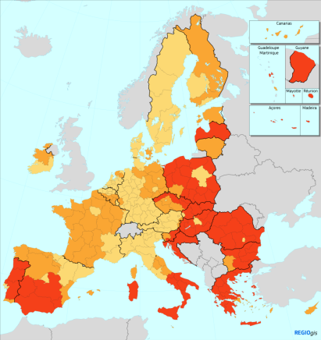 | 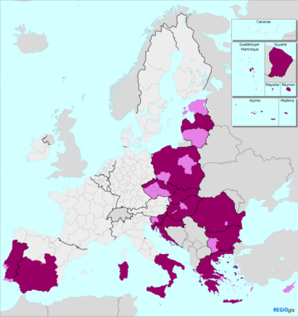 | 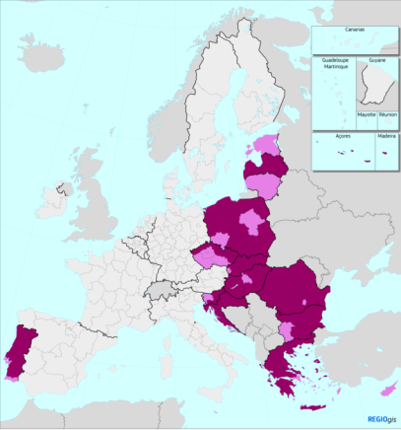
Scenario 1: Steun voor alle Europese regio’s  Regiocategorieën | Scenario 2: Steun voor minder ontwikkelde regio’s en cohesielanden  Potentieel in aanmerking komende regio’s | Scenario 3: Steun uitsluitend voor cohesielanden  Potentieel in aanmerking komende regio’s
  Minder ontwikkeld: bbp/capita < 75 % van gemiddelde EU-27
  Overgang: bbp/capita >= 75 % en < 100 % van gemiddelde EU-27
  Meer ontwikkeld: bbp/capita >= 100 % van gemiddelde EU-27
  Regionale steun
  Steun uit het Cohesiefonds
  Overige regio's
  Regionale steun
  Steun uit het Cohesiefonds
  Overige regio's

Een gemoderniseerd gemeenschappelijk landbouwbeleid zal de overgang naar een volledig duurzame landbouwsector en de ontwikkeling van vitale plattelandsgebieden moeten ondersteunen. Het moet zorgen voor toegang tot veilige, hoogwaardige, betaalbare, voedzame en gevarieerde voeding. Een gemoderniseerd gemeenschappelijk landbouwbeleid moet de Europese meerwaarde vergroten door blijk te geven van een hoger ambitieniveau op het gebied van milieu en klimaat en tegemoet te komen aan de verwachtingen van de burgers inzake gezondheid, het milieu en het klimaat. Europa heeft behoefte aan een slimme en veerkrachtige landbouwsector die steunt op een sterke sociaaleconomisch weefsel in de plattelandsgebieden.
OPTIES VOOR HET TOEKOMSTIGE FINANCIËLE KADER
Hoe hoog moet het ambitieniveau liggen voor een
doeltreffend gemeenschappelijk landbouwbeleid?
In het kader voor 2014-2020 wordt voor het gemeenschappelijke landbouwbeleid circa 400 miljard EUR uitgetrokken voor de financiering van marktmaatregelen en rechtstreekse betalingen aan landbouwers en van plattelandsontwikkelingsprogramma’s, alsook voor de bevordering van een duurzame landbouw en vitale plattelandseconomieën. Ongeveer 70 % van dit bedrag is bestemd voor rechtstreekse betalingen. Met de plattelandsontwikkelingsprogramma’s worden investeringen, opleiding en een hulpbronnenefficiëntere landbouwproductie ondersteund; het gaat voor de hele periode momenteel om een bedrag van ongeveer 100 miljard EUR. Deze programma’s worden gecofinancierd door de lidstaten. Via het gemeenschappelijk landbouwbeleid helpt de Unie structurele problemen in plattelandsgebieden aan te pakken, zoals een gebrek aan aantrekkelijke mogelijkheden op de arbeidsmarkt of een tekort aan gekwalificeerde arbeidskrachten. Deze inspanningen hebben voornamelijk tot doel nieuwe waardeketens tot stand te brengen op het gebied van onder meer schone energie en bio-energie, en plattelandsgebieden te helpen profiteren van hun landschapswaarde.
Er wordt bekeken hoe rechtstreekse betalingen optimaal kunnen worden gebruikt. Een vaak gehoorde suggestie is om de rechtstreekse betalingen te verminderen en beter af te stemmen op de doelstellingen van het beleid. Momenteel gaat 80 % van de rechtstreekse betalingen naar 20 % van de landbouwers. Er wordt ook besproken hoe de verschillen tussen de lidstaten op het gebied van landbouwsteun verkleind kunnen worden. De hervorming van het systeem van rechtstreekse betalingen kan de gelegenheid bieden om de betalingen af te stemmen op de beoogde resultaten, zoals levensvatbare landbouwproductie in minder winstgevende of bergachtige regio’s, bijzondere aandacht voor kleine en middelgrote landbouwbedrijven, investeringen in duurzame en hulpbronnenefficiënte productiesystemen en betere coördinatie met de plattelandsontwikkelingsmaatregelen.
Handhaving van het uitgavenniveau voor het gemeenschappelijk landbouwbeleid van ongeveer 400 miljard EUR, ofwel ongeveer 37 % van het huidige meerjarig financieel kader, over de periode, zou het door middel van betere afstemming mogelijk maken om de steun voor met name kleine en middelgrote landbouwbedrijven te verhogen, met positieve afgeleide effecten voor plattelandsgebieden.
De steun voor het gemeenschappelijk landbouwbeleid verlagen met 30 % zou neerkomen op ongeveer 120 miljard EUR over de periode van het volgende meerjarig financieel kader, of circa 11 % van het huidige meerjarig financieel kader. In dit scenario zou het gemiddelde landbouwinkomen in een aantal lidstaten met meer dan 10 % kunnen dalen en zouden specifieke sectoren worden geconfronteerd met mogelijk nog drastischere inkomensverliezen.
De steun voor het gemeenschappelijk landbouwbeleid verlagen met 15 % zou neerkomen op ongeveer 60 miljard EUR over de periode van het volgende meerjarig financieel kader, of circa 5,5 % van het huidige meerjarig financieel kader. In dit scenario zou de verlaging van het gemiddelde landbouwinkomen beperkter zijn, maar afhankelijk van de gemaakte keuzes zouden bepaalde sectoren nog steeds aanzienlijke gevolgen kunnen ondervinden.
Deze scenario’s kunnen niet afzonderlijk worden bekeken. Een verlaging van de rechtstreekse betalingen moet gepaard gaan met een betere afstemming van de andere begrotingsmiddelen, bijvoorbeeld door meer nadruk te leggen op kleine en middelgrote landbouwbedrijven en een betere coördinatie met de plattelandsontwikkelingsmaatregelen.

De Unie moet eveneens in staat zijn om haar internationale doelstellingen te verwezenlijken. De Unie en haar lidstaten zijn samen de grootste donoren van ontwikkelingshulp ter wereld. De burgers van de EU verwachten dat Europa een leidende rol speelt in de wereld en goed bestuur, democratie, de rechtsstaat, mensenrechten en duurzame economische ontwikkeling bevordert. Zij willen dat Europa stabiliteit en veiligheid uitdraagt, met name in het onmiddellijke nabuurschap van Europa. Zij willen dat Europa de kritische massa biedt om de diepere oorzaken van wereldwijde uitdagingen zoals irreguliere migratie en gewelddadig extremisme aan te pakken. Zij willen dat Europa ondersteuning biedt voor duurzame ontwikkeling, armoedebestrijding en de bevordering van beter bestuur en de rechtsstaat, en onder andere corruptie en georganiseerde misdaad bestrijdt. Zij willen dat Europa reageert op crises, ongeacht of deze door de mens worden veroorzaakt of natuurlijk zijn. Zij willen dat Europa het voortouw neemt in multilaterale besprekingen over aangelegenheden van mondiaal belang, zich blijft inzetten voor een op regels gebaseerde wereldorde en samenwerking tot stand brengt op gebieden van gemeenschappelijk belang, van de economie tot energie, vrede, veiligheid, defensie en klimaatactie.
Tegelijkertijd heeft de mondiale economische crisis de instabiliteit en de conflicten in ons zuidelijke nabuurschap verder doen oplaaien. Hierdoor is de migratiedruk toegenomen en zijn er meer mensen dan ooit op de vlucht in de regio. Dit zal een realiteit en een uitdaging blijven. We moeten de externe dimensie van onze inspanningen consolideren en versterken om het migratievraagstuk aan te pakken en groei en werkgelegenheid te stimuleren.
In dit verband moeten we op zoek gaan naar intelligente synergieën met internationale financiële instellingen en nationale stimulerings- en ontwikkelingsbanken om ervoor te zorgen dat de schaarse middelen doeltreffend worden besteed en er particuliere investeringen worden gemobiliseerd waar mogelijk. Het Europees Fonds voor duurzame ontwikkeling vormt de kern van het EU-plan voor externe investeringen en is een model dat in de toekomst kan worden uitgebreid.
OPTIES VOOR HET TOEKOMSTIGE FINANCIËLE KADER
Wat is de beste manier om onze belangen in het
buitenland te behartigen?
In de toekomst zal de Unie over instrumenten moeten beschikken waarmee werk kan worden gemaakt van de bestaande en nieuwe ambities en uitdagingen. In het kader voor 2014-2020 wordt circa 66 miljard EUR uitgetrokken voor extern optreden. Dit bedrag komt overeen met 6 % van het huidige meerjarig financieel kader. Het Europees Ontwikkelingsfonds, dat momenteel buiten de begroting van de Unie valt, is bovendien het voornaamste instrument om ontwikkelingshulp te verstrekken aan landen in Afrika, het Caribisch gebied en de Stille Oceaan en de landen en gebieden overzee. De totale financiële middelen van het elfde Europees Ontwikkelingsfonds bedragen ongeveer 31 miljard EUR voor de periode 2014-2020.
In de toekomst:
Het huidige financieringsvolume voor externe instrumenten vergroten tot meer dan 100 miljard EUR over de periode zou de EU in staat stellen de bestaande en nieuwe ambities waar te maken, gaande van internationale samenwerking, migratiebeheer, investeringen, governance, mensenrechten en de rechtsstaat tot de bevordering van de duurzameontwikkelingsdoelstellingen, humanitaire hulp, crisisrespons en conflictpreventie. Daarbij moet bijzondere aandacht worden besteed aan de ondersteuning van de EU-strategie voor de Westelijke Balkan en de inspanningen van de EU op het gebied van stabilisatie in haar nabuurschap en in Afrika.
Een aanzienlijke vereenvoudiging en stroomlijning van de externe instrumenten zou de effectiviteit en de doeltreffendheid van het budget voor externe betrekkingen verder kunnen vergroten. Hierbij kan worden gedacht aan de integratie van het Europees Ontwikkelingsfonds in het meerjarig financieel kader, op voorwaarde dat dit wordt weerspiegeld in het algemene uitgavenplafond en dat de bestaande flexibiliteit wordt behouden.
Het budget voor externe betrekkingen moet ook worden gezien in het licht van de gezamenlijke toezegging van de EU en de lidstaten om tegen 2030 0,7 % van het bruto nationaal inkomen uit te trekken voor officiële ontwikkelingshulp. Dit zou een extra inspanning vergen in het volgende meerjarig financieel kader ten belope van 40 miljard EUR over zeven jaar, zonder deelname van het VK. Hierbij wordt ervan uitgegaan dat de EU vasthoudt aan het huidige aandeel van 20 % voor officiële ontwikkelingshulp.

4. Modernisering van de EU-begroting
De hierboven uiteengezette prioriteiten en beleidsopties illustreren welke keuzes moeten worden gemaakt voor de toekomstige EU-begroting. Deze keuzes zullen bepalend zijn voor de omvang en de ambitie van het eerste meerjarig financieel kader van de Unie met 27. Zij zullen bepalen hoe groot de ambitie voor Europa is en in hoeverre de Unie de belofte van de agenda van Bratislava kan nakomen.
Het volgende financieel kader moet voldoende groot en voldoende flexibel zijn. Het moet groot genoeg zijn om nieuwe prioriteiten en de terugtrekking van het Verenigd Koninkrijk op te vangen. Het tekort als gevolg van de terugtrekking van het Verenigd Koninkrijk moet in gelijke mate worden opgevangen door "vers" geld en besparingen in bestaande programma’s. Er zullen evenredige besparingen en herschikkingen binnen de EU-begroting nodig zijn, alsook de bereidheid om extra middelen uit te trekken voor nieuwe prioriteiten.
Het is ook duidelijk dat het effect van de EU-begroting niet enkel afhankelijk is van haar omvang, maar ook van de opzet en uitvoering van de beleidsprogramma’s. Europese meerwaarde, betere prestaties en vereenvoudiging zijn de sleutels tot een moderne en efficiënte EU-begroting. De verdere stroomlijning van de regels en procedures zal helpen dit doel te bereiken. De Europese uitgavenprogramma’s moeten een weerspiegeling zijn van onze vastberadenheid om ervoor te zorgen dat elke euro zo efficiënt mogelijk wordt besteed en dat de resultaten snel merkbaar zijn op het terrein.
Hiertoe moet er optimaal gebruik worden gemaakt van instrumenten zoals garanties, leningen of financieringsinstrumenten. Het versterkte Europees Fonds voor strategische investeringen speelt bijvoorbeeld een belangrijke rol als katalysator voor particuliere investeringen in heel Europa. Door gezamenlijk in onderzoek, innovatie en infrastructuur te investeren, hebben we banen en groei gecreëerd en tegelijk de huidige mondiale uitdagingen aangepakt, van de klimaatverandering tot wetenschaps-, vervoers-, energie- en ruimtevaartbeleid.
Een duidelijke strategie en een meer gestroomlijnde aanpak zijn nodig om deze instrumenten met succes in te zetten. Subsidies zullen nodig blijven voor projecten die geen inkomsten genereren, zoals Erasmus+-uitwisselingen of humanitaire bijstand. Garanties en financiële instrumenten kunnen echter een hefboomeffect hebben op de begroting wanneer er marktbelang in het spel is.
OPTIES VOOR HET TOEKOMSTIGE FINANCIËLE KADER
Hoe kunnen we met financieringsinstrumenten meer doen
met minder middelen?
In de discussienota van de Commissie over de toekomst van de EU-financiën werd het belang onderstreept van garanties en financieringsinstrumenten om "meer te doen met minder middelen". Zo wordt verwacht dat het Europees Fonds voor strategische investeringen meer dan 500 miljard EUR zal aantrekken, wat de Europese economie een sterke impuls zou geven. Het huidige landschap van EU-marktconforme instrumenten is echter te zeer versplinterd, met bijna 40 financieringsinstrumenten en drie begrotingsgaranties en garantiefondsen die centraal worden beheerd, goed voor ongeveer 4 % van het huidige meerjarig financieel kader. Alleen al voor kleine en middelgrote ondernemingen zijn er zeven financieringsinstrumenten in centraal beheer en honderden in gedeeld beheer. Er is duidelijk ruimte voor rationalisering en meer efficiëntie.
De doeltreffendheid en de impact van de instrumenten die gericht zijn op de ondersteuning van investeringen in de EU zouden bijvoorbeeld kunnen worden verbeterd door deze te integreren in één instrument voor investeringssteun. Dit zou het Europees Fonds voor strategische investeringen verder versterken en het investeringsniveau, de economische groei en de werkgelegenheid in de EU positief beïnvloeden.
Een ruimer gebruik van financieringsinstrumenten en begrotingsgaranties zou ertoe kunnen leiden dat meer dan dubbel zoveel investeringen – tot 2 biljoen EUR – worden aangetrokken tijdens de looptijd van het volgende meerjarig financieel kader.
Ook budgettaire flexibiliteit is een belangrijk principe dat ten grondslag moet liggen aan het volgende meerjarig financieel kader. Dit zal essentieel zijn om in te spelen op nieuwe behoeften en onzekere geopolitieke en binnenlandse omstandigheden. Speciale instrumenten die voortbouwen op de bestaande mechanismen zullen cruciaal blijven voor de aanpak van nieuwe uitdagingen, zoals migratie en humanitaire bijstand. Daarnaast is er een sterk argument om de bestaande mechanismen te herbekijken om te waarborgen dat de toegewezen budgetten de Europese prioriteiten doeltreffend ondersteunen. Momenteel is dit niet altijd het geval, aangezien een deel van de vastleggingen in de begroting waarin het meerjarig financieel kader voorziet, later worden geannuleerd. Dit kan om uiteenlopende redenen gebeuren, zoals vertraging bij het opstarten van projecten, formele fouten bij de uitvoering van een project of fouten in de kostendeclaratie. Bijgevolg wordt het potentieel van de EU-begroting niet ten volle benut om de doelstellingen van de EU te ondersteunen en een Europese meerwaarde te bieden. Dit is een gemiste kans om onze gemeenschappelijke prioriteiten te ondersteunen.
OPTIES VOOR HET TOEKOMSTIGE FINANCIËLE KADER
Hoe kunnen we vrijgemaakte middelen optimaal benutten?
Middelen die zijn vastgelegd in de EU-begroting, maar uiteindelijk niet worden besteed bij de tenuitvoerlegging van EU-programma’s, worden momenteel geannuleerd. Deze middelen hebben een negatieve uitwerking op de jaarlijkse berekening van de bruto nationale bijdragen van de lidstaten vergeleken met de volledige uitvoering van de begrotingsvastleggingen.
In plaats van deze bedragen te annuleren, zouden ze kunnen worden gebruikt als een EU-reserve. Deze reserve zou kunnen worden gebruikt om gemeenschappelijke prioriteiten te verwezenlijken en gemeenschappelijke uitdagingen het hoofd te bieden. Op dit moment wordt ervan uitgegaan dat dit mechanisme over een periode van zeven jaar ongeveer 21 tot 28 miljard EUR beschikbaar zou maken. Dergelijke bedragen konden in 2015 bijvoorbeeld zijn gebruikt om het Europees Fonds voor strategische investeringen te financieren en het tekort aan investeringen als gevolg van de financiële crisis aan te pakken. Dit zou mogelijk zijn geweest zonder te snijden in waardevolle programma’s zoals Horizon 2020 of de financieringsfaciliteit voor Europese verbindingen. De reserve zou in 2016 ook kunnen zijn gebruikt om de oprichting van de Faciliteit voor vluchtelingen in Turkije te ondersteunen, waarvoor destijds alle flexibiliteit in de EU-begroting én afzonderlijke bijdragen van de lidstaten nodig waren. Er zouden ook snel meer middelen kunnen zijn vrijgemaakt om de migratiecrisis aan te pakken.
In deze snel veranderende wereld zullen zich steeds vaker onvoorspelbare gebeurtenissen voordoen. De EU-reserve zou het mogelijk maken om snel en doortastend te reageren op dergelijke ontwikkelingen. Over tien jaar zijn wij het volgende financieel kader nog steeds aan het uitvoeren. Deze stabiliteit op lange termijn is een troef, maar ook een beperking. Een EU-reserve zou een krachtig en flexibel nieuw instrument zijn waarmee we onvoorziene gebeurtenissen het hoofd kunnen bieden en op noodsituaties, bijvoorbeeld op het gebied van veiligheid en migratie, kunnen reageren.

Tot slot is in het publieke debat geopperd dat de uitbetaling van middelen uit de EU-begroting zou kunnen worden gekoppeld aan de eerbiediging van de waarden die zijn vastgelegd in artikel 2 van het Verdrag betreffende de Europese Unie, en met name aan de toestand van de rechtsstaat in de lidstaten. Sommigen hebben er zelfs voor gepleit dat ernstige inbreuken op het EU-recht gevolgen moeten hebben en tot de opschorting van betalingen uit de EU-begroting moeten leiden.
De Unie is een rechtsgemeenschap en ontleent haar bestaan aan haar waarden. Deze lopen als een rode draad door haar hele juridische en institutionele structuur en door al haar beleidsmaatregelen en programma’s. De eerbiediging van deze waarden moet dan ook worden gewaarborgd in alle beleidsdomeinen van de Unie. Hiertoe behoort ook de EU-begroting, waarin de eerbiediging van fundamentele waarden een essentiële voorwaarde voor goed financieel beheer en doeltreffende EU-financiering is. De eerbiediging van de rechtsstaat is belangrijk voor de Europese burgers, maar ook voor ondernemersinitiatief, innovatie en investeringen. De Europese economie gedijt het best wanneer het juridisch en institutioneel kader volledig aansluit bij de gemeenschappelijke waarden van de Unie.
OPTIES VOOR HET TOEKOMSTIGE FINANCIËLE KADER
Moeten we meer voorwaarden verbinden aan EU-financiering?
Het potentieel van de EU-begroting kan pas ten volle worden benut indien het economische, regelgevende en administratieve klimaat in de lidstaten dit ondersteunt.
Daarom moeten alle lidstaten en begunstigden binnen het huidig meerjarig financieel kader aantonen dat het regelgevingskader voor financieel beheer solide is, dat de relevante EU-regelgeving correct wordt toegepast en dat de nodige administratieve en institutionele capaciteit voorhanden is om van EU-financiering een succesverhaal te maken. Bovendien kunnen de beleidsvoorwaarden de samenwerking tussen de lidstaten bevorderen op terreinen waar schaalvoordelen of externe effecten significant zijn. Binnen het huidig meerjarig financieel kader zijn ook nieuwe bepalingen ingevoerd om situaties te vermijden waarin de doeltreffendheid van de EU-financiering wordt ondermijnd door een ongezond economisch en begrotingsbeleid.
Het nieuw meerjarig financieel kader biedt de kans om na te gaan of deze beginselen de basis hebben gelegd voor goede resultaten. Het is ook een gelegenheid om te bedenken hoe een sterkere koppeling tot stand kan worden gebracht tussen de EU-financiering en de eerbiediging van de fundamentele waarden van de EU.
Een dergelijk mechanisme zou echter transparant, evenredig en juridisch waterdicht moeten zijn. Aangezien dit mechanisme in principe van toepassing zou kunnen zijn op alle relevante beleidsterreinen waar uitgaven uit de EU-begroting aan te pas komen, zouden de financiële voorwaarden nauwkeurig en evenredig moeten zijn en zou er een voldoende nauw verband moeten bestaan tussen de opgelegde voorwaarden en het doel van de financiering. In dit debat moet ook rekening worden gehouden met de gevolgen van eventuele schendingen van de fundamentele waarden of de rechtsstaat op nationaal niveau voor individuele begunstigden van EU-financiering, zoals Erasmusstudenten, onderzoekers of organisaties uit het maatschappelijk middenveld, die niet verantwoordelijk zijn voor dergelijke schendingen.

5. Financiering van de EU-begroting
In het debat over het financieel kader na 2020 zal niet alleen worden besproken waarvoor de EU-begroting moet worden gebruikt, maar ook hoe deze in de toekomst zal worden gefinancierd. Aan de inkomstenzijde is de begroting complex geworden en het verband tussen de doelstellingen van de EU-begroting en de wijze waarop zij wordt gefinancierd, geleidelijk aan minder sterk geworden.
Financieringsbronnen van de EU-begroting
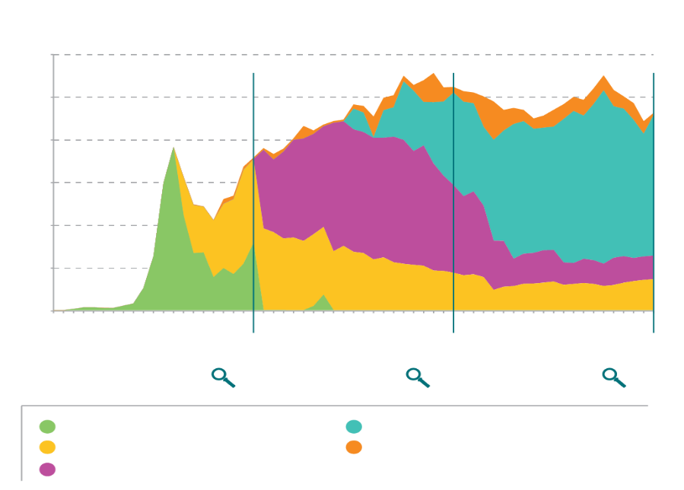
1,2 %
1,0 %
0,8 %
0,6 %
0,4 %
0,2 %
0,0 %
1958
1978
1988
1998
2008
2018
2013
1993
2003
1983
1973
1963
1968
% van bruto nationaal inkomen.
Financiële bijdragen
Douanerechten
Op statistische btw gebaseerde eigen middelen
Op bni gebaseerde eigen middelen
Overige ontvangsten
Een hervorming van de ontvangstenzijde van de EU-begroting zou helpen om het debat te richten op de doelstellingen en op die gebieden waar de EU een reële meerwaarde kan bieden.
OPTIES VOOR HET TOEKOMSTIGE FINANCIËLE KADER
Wat zouden nieuwe eigen middelen kunnen opleveren
voor de EU-begroting?
Het emissiehandelssysteem: Het Europese emissiehandelssysteem is de hoeksteen van het klimaatbeleid van de EU. Een aantal emissierechten wordt door de lidstaten geveild en aangekocht door bedrijven om hun broeikasgasemissies te dekken. Een deel van de opbrengst van de veiling van emissierechten zou ter beschikking kunnen worden gesteld van de EU-begroting. Geraamd wordt dat een deel van de opbrengsten van het emissiehandelssysteem over een periode van zeven jaar tussen 7 en 105 miljard EUR aan inkomsten zou kunnen genereren, afhankelijk van de marktprijzen voor emissierechten.
Op btw gebaseerde eigen middelen: De btw is een verbruiksbelasting die wordt geheven op alle goederen en diensten die in de EU worden verkocht. Voor de op deze belasting gebaseerde eigen middelen worden vandaag zeer ingewikkelde statistische berekeningen gebruikt. Hervormde eigen middelen kunnen worden gebaseerd op een vereenvoudigde btw-grondslag. De inkomsten uit de huidige, op btw gebaseerde eigen middelen bedragen momenteel ongeveer 105 à 140 miljard EUR over een periode van zeven jaar en zouden kunnen worden aangepast door het afroepingspercentage te kalibreren naargelang de vereiste niveaus.
Gemeenschappelijke geconsolideerde heffingsgrondslag voor de vennootschapsbelasting: Grote ondernemingen vinden veel voordeel bij de eengemaakte markt. De gemeenschappelijke geconsolideerde heffingsgrondslag voor de vennootschapsbelasting is een geheel van gemeenschappelijke regels voor de berekening van de belastbare winsten van ondernemingen in de Unie. Een bijdrage op basis van een geharmoniseerde heffingsgrondslag voor de vennootschapsbelasting, eventueel met een digitale component, zou zorgen voor een betere koppeling tussen de voordelen van de eengemaakte markt en de financiering van de Unie. Iedere lidstaat zou voor zijn aandeel in de winst nog steeds een eigen nationaal belastingtarief kunnen bepalen. Afhankelijk van het gekozen model en het toegepaste afroepingspercentage, zou een belasting die gekoppeld is aan de gemeenschappelijke geconsolideerde heffingsgrondslag voor de vennootschapsbelasting, over een periode van zeven jaar tussen 21 en 140 miljard EUR kunnen opleveren, exclusief de verwachte ontvangsten door een afname van de belastingontduiking.
De term muntloon wordt gebruikt voor de inkomsten die centrale banken en regeringen genereren met de uitgifte van geld. Aangezien de monetaire inkomsten van de Europese Centrale Bank uit de uitgifte van de euro rechtstreeks gekoppeld zijn aan de Economische en Monetaire Unie, kunnen deze worden overwogen als mogelijke nieuwe eigen middelen. Een bedrag dat gelijk is aan een aandeel van de nettowinsten die voortvloeien uit aandelen van de nationale centrale banken in monetaire inkomsten van de eurozone die worden uitbetaald aan de nationale schatkisten, zouden als een vorm van nationale bijdrage kunnen worden afgedragen aan de EU-begroting. Een soortgelijke redenering is toegepast ten aanzien van de inkomsten die door de Europese Centrale Bank en de nationale centrale banken worden gegenereerd uit de totale Griekse staatsobligaties toen de ministers van de Eurogroep het in 2012 eens werden over een overdracht aan Griekenland van het equivalent van de inkomsten die door de holding van het Eurosysteem (de Europese Centrale Bank en de nationale centrale banken) uit Griekse staatsobligaties worden gegenereerd. Afhankelijk van het gebruikte percentage worden de inkomsten uit het muntloon geraamd op 10,5 miljard EUR (10 %) tot 56 miljard EUR (50 %) over de komende zeven jaar.
Nieuwe eigen middelen zouden kunnen worden gebruikt om een nog directere band met het beleid van de Unie te smeden. Dit zou met name kunnen gelden voor de ondersteuning van duurzaamheidsdoelstellingen, de eengemaakte markt en de Economische en Monetaire Unie. Een deel van de inkomsten uit het emissiehandelssysteem zou bijvoorbeeld kunnen worden gebruikt om de duurzaamheidsdoelstellingen van de EU te helpen ondersteunen. De op btw gebaseerde eigen middelen moeten worden vereenvoudigd en hierbij moet rekening worden gehouden met de lopende hervorming in de richting van een eengemaakte Europese btw-ruimte. Eigen middelen op basis van een deel van de inkomsten uit de herziene gemeenschappelijke geconsolideerde heffingsgrondslag voor de vennootschapsbelasting zouden voor een sterkere band zorgen tussen de voordelen van de eengemaakte markt en de financiering van de EU-begroting. Ook een deel van de inkomsten van de Europese Centrale Bank die voortvloeien uit de uitgifte van bankbiljetten, zouden bijvoorbeeld een mogelijke nieuwe bron van inkomsten voor de EU-begroting kunnen zijn. Andere eigen middelen, waaronder die genoemd in het verslag-Monti, worden nader onder de loep genomen.
De terugtrekking van het Verenigd Koninkrijk biedt een kans om de ontvangstenzijde van de begroting drastisch te vereenvoudigen. De korting die voorheen aan het Verenigd Koninkrijk werd toegekend en de kortingen voor andere lidstaten die bijdroegen aan de financiering van de korting voor het Verenigd Koninkrijk, hebben de ontvangstenzijde van de begroting ingewikkelder en minder transparant gemaakt. Er valt nu veel voor te zeggen om dergelijke correcties helemaal weg te werken om tot een eerlijk en evenwichtig begrotingspakket te komen.

6. Het belang van goede timing
Het is van essentieel belang dat er snel een politiek akkoord wordt gesloten over een nieuwe, moderne EU-begroting om aan te tonen dat de Unie klaar is om de positieve politieke agenda die ze in Bratislava en Rome heeft vastgesteld, te verwezenlijken.
Dit zou bewijzen dat het Europa van 27 na de terugtrekking van het Verenigd Koninkrijk in 2019 eendrachtig is, duidelijk weet waar het heen wil en klaar is om dat doel te bereiken. En het zou nieuwe programma's de best mogelijke kans geven om op 1 januari 2021 een vliegende start te nemen en de politieke doelstellingen snel om te zetten in resultaten op het terrein.
Een snel akkoord is niet alleen politiek wenselijk, maar ook praktisch noodzakelijk. Al onze partners, alle begunstigden van EU-financiering en ook de nationale en regionale autoriteiten hebben behoefte aan financiële zekerheid en rechtszekerheid. Zij hebben tijd nodig om de uitvoering van de nieuwe programma’s voor te bereiden. Door de late goedkeuring van het huidige financieel kader liepen de lancering van de nieuwe programma’s, en dus ook de verwezenlijking van onze financieringsprioriteiten, aanzienlijke vertraging op.
De alternatieve kosten van een dergelijke vertraging lopen hoog op. Een naadloze overgang naar het nieuwe meerjarig financieel kader zal van essentieel belang zijn om de dynamiek van het economische herstel te bewaren en om de Unie in staat te stellen snel en kordaat te blijven optreden op de vele terreinen waar reactiesnelheid bepalend is voor succes.
Daarom moeten we ervoor zorgen dat een ervaring als met het huidige kader zich niet herhaalt.
Een akkoord over het volgende meerjarig financieel kader in 2019 zou niet alleen een signaal geven van een sterk en verenigd Europa van 27 dat op een overtuigende manier resultaten kan boeken, maar zou ook zorgen voor voorspelbaarheid en continuïteit van de financiering, hetgeen in ieders belang is.
WAT MAKEN VERTRAGINGEN UIT?
De lancering van de programma's van de Europese structuur- en investeringsfondsen voor 2014-2020 liep aanzienlijke vertraging op. De wetgeving voor de sectorale programma’s was pas klaar in december 2013 nadat in de eerste helft van het jaar een akkoord was bereikt over het meerjarig financieel kader. Dit zorgde voor vertraging bij de vaststelling van de gedetailleerde bepalingen die nodig zijn om ervoor te zorgen dat de programma’s op het terrein werken, maar ook bij de daaropvolgende onderhandelingen over de partnerschapsovereenkomsten met de lidstaten.
Hierdoor werden investeringen en steun voor hoognodige projecten en hervormingen uitgesteld. Dit kwam bovenop een sterke daling van de vastleggingskredieten aan het begin van de lopende periode.

Ontwikkeling van de vastleggingsmaxima tussen 2000 en 2020 (in lopende prijzen)
Vastleggingsmaxima
1,30 %
1,25 %
1,20 %
1,15 %
1,10 %
1,05 %
1,00 %
0,95 %
0,90 %
0,85 %

Vertragingen hebben reële gevolgen voor de mensen.
De rechtshandelingen voor het Fonds voor asiel, migratie en integratie en het Fonds voor interne veiligheid werden pas in 2014 vastgesteld. Hierdoor kon de aanwijzing van autoriteiten en de goedkeuring van de programma's pas in 2015 gebeuren. Door die vertraging konden de lidstaten de projecten niet op tijd opstarten. Dit had gevolgen voor de opvangcapaciteit in de lidstaten en het beheer van de grenzen. Door de vertragingen ondervond de Griekse overheid problemen om EU-financiering te gebruiken bij de voorbereiding op de crisis in 2015. De opvangplaatsen waren niet klaar. De vluchtelingen werden in slechte omstandigheden opgevangen terwijl de eilanden tussen juni en september 2015 werden overspoeld door mensen die bescherming nodig hadden. Tegelijkertijd beschikten andere lidstaten, waaronder Zweden en Oostenrijk, niet over EU-financiering om mensen op te vangen die langs de Balkanroute binnenkwamen. De EU moest noodhulp gebruiken om deze lidstaten in deze moeilijke tijden te ondersteunen.

Een aantal internationale acties in het kader van het Erasmus+-programma kon in 2014 niet worden verwezenlijkt als gevolg van de late goedkeuring van het laatste financieel kader. Hierdoor konden ongeveer 25 à 30 000 uitwisselingen tussen studenten en leerkrachten uit onze lidstaten en onze partnerlanden in 2014 niet plaatsvinden. Indien dergelijke vertragingen zouden optreden voor het hele programma, zouden maar liefst 1 000 000 jongeren in 2021 niet op Erasmus+-uitwisseling kunnen gaan.
Vertragingen bij de tenuitvoerlegging van het volgende kaderprogramma voor onderzoek zouden leiden tot een verlies van ongeveer 5 000 banen per maand (ongeveer 3-4 % van alle onderzoeksbanen in de EU) en nog eens 7 000 banen in de rest van de economie. In diezelfde periode zouden ook meer dan 200 onderzoekspublicaties verloren gaan, waaronder ongeveer 100 artikelen met een grote impact.
Door vertragingen bij de selectie van de projecten in de eerste fase van de tenuitvoerlegging van de cohesieprogramma’s zouden meer dan 100 000 projecten niet tijdig kunnen beginnen. Tot de getroffen terreinen behoren bedrijfsondersteuning, energie-efficiëntie, gezondheidszorg, onderwijs en sociale inclusie.
Ook een aantal grootschalige infrastructuurprojecten zou grote gevolgen ondervinden in geval van vertragingen. Ruimtevaartprogramma's, zoals Galileo of Copernicus, hebben lange investeringscycli. Zij hebben daarom behoefte aan voorspelbaarheid voor de aanbestedingen. In 2019 zal een lopende aanbestedingsprocedure voor een aantal Galileo-satellieten worden afgerond en deze kan pas helemaal worden uitgevoerd wanneer de nieuwe juridische en budgettaire voorschriften volledig van kracht zijn.
Een ander project dat negatieve gevolgen zou ondervinden indien het akkoord over een nieuw financieel kader met vertraging wordt gesloten, is Rail Baltica. Dit project omvat de bouw van een cruciale spoorwegaansluiting met de Baltische staten en zou uiterlijk in 2025/2027 moeten worden voltooid. In het kader van dit project moet een grote aanbestedingsprocedure worden gelanceerd voor de bouwwerkzaamheden in 2021. Dit is van essentieel belang voor de verwezenlijking van een project dat zal helpen om vijf miljoen inwoners van de Baltische staten met de rest van Europa te verbinden. Tegelijk zal de hogesnelheidslijn vrachtvervoer mogelijk maken van Finland tot Duitsland, de Benelux en de Adriatische Zee.
De Brenner-basistunnel zou volgens de planning in 2027 worden voltooid; de technische werkzaamheden moeten van start gaan binnen het volgende MFK. Dit project is van cruciaal belang, omdat de helft van het vrachtvervoer over de weg – er rijden 2,2 miljoen vrachtwagens over de Brennersnelweg – hierdoor over het spoor zou kunnen verlopen. Dit zou de vervuiling in de waardevolle valleien tussen München-Innsbruck en Verona terugdringen.
Andere projecten die tegen het einde van het volgende meerjarig financieel kader zouden moeten worden voltooid, zijn de Fehmarnbelt tussen Denemarken en Duitsland, de spoorwegverbinding Evora-Merida die Lissabon en Madrid uiteindelijk met elkaar zal verbinden, en de basistunnel Lyon-Turijn die de netten voor hogesnelheidstreinen van Frankrijk en Italië met elkaar zal verbinden.
Dergelijke projecten kunnen het zich niet veroorloven dat hun planning of aanbestedingsprocedures vertraging oplopen, eenvoudigweg omdat het volgende meerjarig financieel kader te laat wordt goedgekeurd.

CONCLUSIE
Het meerjarig financieel kader na 2020 zal een lakmoesproef zijn voor de Europese Unie van 27. Wanneer de leiders op 9 mei 2019 bijeenkomen in Sibiu in Roemenië om beslissingen te nemen over de toekomst van Europa, zal de Unie van 27 een ondernemende Unie moeten zijn. Als er tegen dan een beslissende vooruitgang met betrekking tot het financieel kader is geboekt, zou dit laten zien dat de Unie politieke prioriteiten kan omzetten in tastbare resultaten voor alle Europeanen.
Een nieuw en modern financieel kader kan slechts op tijd worden overeengekomen door middel van krachtige sturing van de EU-leiders en nauwe betrokkenheid van meet af aan met het Europees Parlement. De bijeenkomsten van de Europese Raad in oktober 2018 en december 2018 zullen hierbij belangrijke mijlpalen zijn.
De Commissie is klaar om haar rol ten volle te vervullen. We hebben geluisterd naar de EU-instellingen, de lidstaten, de nationale parlementen en de vertegenwoordigers van de vele stakeholders die belang hebben bij de toekomstige begroting. Wij zullen ook de komende maanden blijven luisteren. Alle opties en getallen in deze mededeling zijn louter indicatief en bedoeld om een open debat aan te zwengelen. Zij zijn geen definitief standpunt van de Commissie. Het is aan de Europese leiders om, met instemming van het Europees Parlement, definitieve beslissingen omtrent het meerjarig financieel kader te nemen.
Onze voorstellen zullen voortbouwen op de ideeën die in deze mededeling zijn uiteengezet en zullen een solide basis bieden zodat alle lidstaten, met instemming van het Europees Parlement, tijdig tot een overeenkomst kunnen komen. De prioriteiten die de leiders samen zijn overeengekomen, zullen het uitgangspunt van deze voorstellen vormen.
Uit de voorstellen zal duidelijk blijken wat deze prioriteiten financieel gezien betekenen. Het verband hiertussen is essentieel voor de geloofwaardigheid van de toekomstige EU-begroting. Indien de Unie besluit om minder te doen, dan volstaat een kleinere begroting.
Maar als de Unie besluit om meer te doen, moet dit ook gevolgen hebben voor het financiële plaatje.
De Europeanen verwachten een sterke Unie die de uitdagingen van de toekomst het hoofd kan bieden en een begroting waarmee resultaten kunnen worden geboekt. De leiders moeten helpen om aan deze verwachtingen te voldoen.
De Commissie vraagt de leiders:
- een nieuw en modern meerjarig financieel kader te steunen dat ten dienste staat van een Europa dat ons beschermt, sterker maakt en verdedigt;
- zich volledig en vastberaden achter de prioriteiten te scharen waarover overeenstemming is bereikt op 16 september 2016 in Bratislava en op 25 maart 2017 in de Verklaring van Rome;
- te erkennen dat er gezien het kostenplaatje van deze prioriteiten behoefte is aan een voldoende omvangrijke begroting die bestaat uit een slimme combinatie van evenredige besparingen, herschikkingen en nieuwe middelen;
- steun te verlenen aan een hervorming van de ontvangstenzijde van de EU-begroting als onderdeel van een alomvattend en evenwichtig pakket voor het volgende meerjarig financieel kader, waarbij correcties worden weggewerkt en een nauwere band met de concrete beleidsdoelstellingen van de Unie tot stand wordt gebracht;
- zich ertoe te verbinden nauw met het Europees Parlement en de Europese Commissie samen te werken aan het concrete voorstel voor het meerjarig financieel kader, met dien verstande dat de Commissie haar voorstel uiterlijk begin mei 2018 zal voorleggen;
- zich ertoe te verbinden beslissende vooruitgang te boeken met betrekking tot het meerjarig financieel kader tegen hun bijeenkomst in Sibiu op 9 mei 2019, zodat het Europa van 27 de best mogelijke start kan nemen.

Bron: Gabriel Felbermayr, Jasmin Gröschl, Inga Heiland (2018), Undoing Europe in a New Quantitative Trade Model, ifo Working Paper No. 250. De grafiek toont de toename van de inkomsten die volgens het gehanteerde model toe te rekenen is aan de deelname aan de eengemaakte markt.
Special Eurobarometer 464b: European's attitudes towards security, december 2017.
De in dit document uiteengezette beleidsopties zijn bedoeld ter illustratie en gebaseerd op ideeën die in het publieke debat naar voren zijn gebracht. Zij zijn niet exhaustief en geven niet noodzakelijk het standpunt van de Europese Commissie weer.
Ongeveer 12 miljard EUR van dit bedrag is reeds toegewezen aan het Verenigd Koninkrijk, wat overeenkomt met ongeveer 3 % van het cohesiebudget voor de periode.
Ongeveer 27 miljard EUR van dit bedrag is reeds toegewezen aan het Verenigd Koninkrijk, wat overeenkomt met ongeveer 7 % van het totale budget voor het gemeenschappelijk landbouwbeleid.
Dit zou de logica van artikel 7, lid 3, van het Verdrag betreffende de Europese Unie volgen, waarin wordt bepaald dat bij elke schorsing van rechten van een lidstaat "rekening [wordt gehouden] met de mogelijke gevolgen [...] voor de rechten en verplichtingen van natuurlijke en rechtspersonen".
Zie het verslag over "De toekomstige financiering van de EU" dat in januari 2017 is gepresenteerd door een groep op hoog niveau die is ingesteld door het Europees Parlement, de Raad en de Europese Commissie en wordt voorgezeten door Mario Monti.
Wijzigingen van het eigenmiddelenbesluit die nodig zijn om het systeem te hervormen, moeten, na raadpleging van het Europees Parlement, unaniem worden aangenomen in de Raad, en door alle lidstaten worden geratificeerd overeenkomstig hun grondwettelijke bepalingen. Dergelijke wijzigingen zijn al eerder doorgevoerd als onderdeel van het pakket bij ieder nieuw meerjarig financieel kader. Naar alle waarschijnlijkheid zullen wijzigingen moeten worden aangebracht aan het maximum van de eigen middelen ter dekking van de financiële aansprakelijkheid in verband met leningen of financiële faciliteiten die door de EU-begroting worden gewaarborgd, de nieuwe stabilisatiefunctie en de eventuele integratie van het Europees Ontwikkelingsfonds in het meerjarig financieel kader.

